Sander Koch

Fontys  10/06/2016

Tweakers.net Ontwerp document

Inhoud

ERD 3

Database ontwerp 3

Database model 3

Klassendiagram 7

Productie Omgeving 8

Toelichting 8

## Inleiding

In dit document zult u alles vinden met betrekking tot mijn ontwerpfase, hierbij geef ik ook mijn redenatie achter sommige keuzes.

## ERD

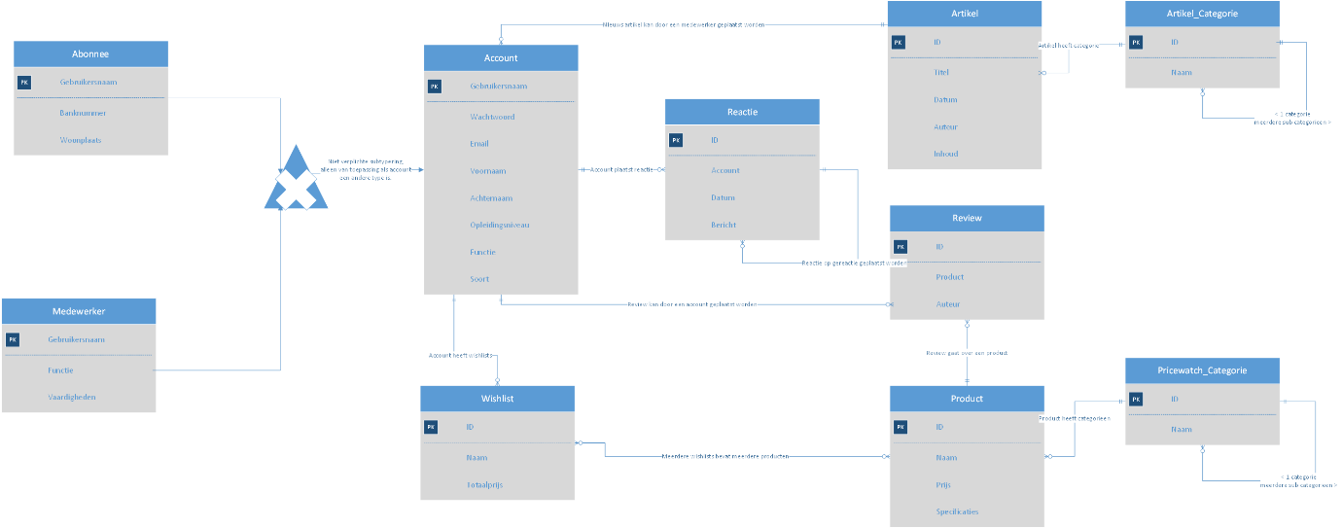

[Link naar grote versie.](https://www.dropbox.com/s/h7ndh7yj4nwtjo6/ERD.png?dl=0)

## Database ontwerp

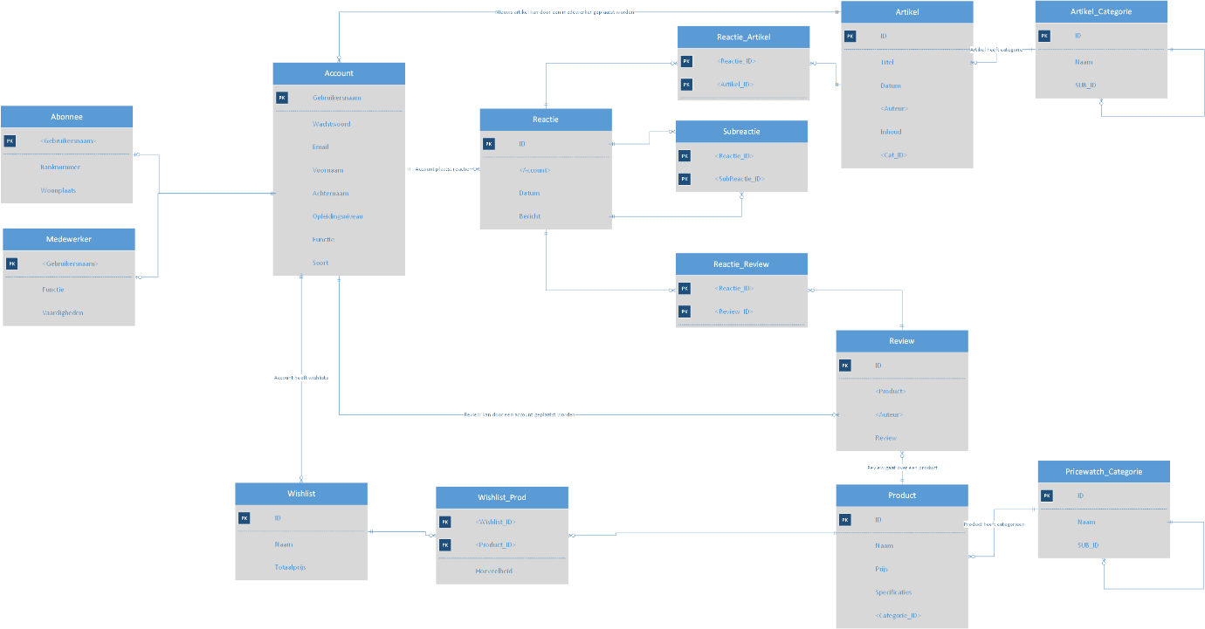

[Link naar grote versie.](https://www.dropbox.com/s/88do0phcjtz03xr/DBO.png?dl=0)

## Database model

|  |  |  |  |
| --- | --- | --- | --- |
| **Account** | | | |
| **Kolom** | **Datatype** | **Verplicht?** | **Beschrijving** |
| Gebruikersnaam | VARCHAR2 | Ja | PK.  Gebruikersnaam van account. |
| Wachtwoord | VARCHAR2 | Ja | Wachtwoord van account. |
| Email | VARCHAR2 | Ja | Email van account. |
| Voornaam | VARCHAR2 | Ja | Voornaam van gebruiker. |
| Achternaam | VARCHAR2 | Nee | Achternaam van gebruiker. |
| Opleidingsniveau | VARCHAR2 | Nee | Opleidingsniveau van gebruiker. |
| Functie | VARCHAR2 | Nee | Baan van gebruiker. |
| Soort | VARCHAR2 | Nee | Default waarde is null, met als extra constraint dat wanneer de soort een waarde krijgt dat het Abonnee of Medewerker is. |

|  |  |  |  |
| --- | --- | --- | --- |
| **Abonnee** | | | |
| **Kolom** | **Datatype** | **Verplicht?** | **Beschrijving** |
| Gebruikersnaam | VARCHAR2 | Ja | PK & FK  Gebruikersnaam van account. |
| Banknummer | VARCHAR2 | Ja | Banknummer van account. |
| Woonplaats | VARCHAR2 | Ja | Woonplaats van account. |

|  |  |  |  |
| --- | --- | --- | --- |
| **Medewerker** | | | |
| **Kolom** | **Datatype** | **Verplicht?** | **Beschrijving** |
| Gebruikersnaam | VARCHAR2 | Ja | PK & FK  Gebruikersnaam van account. |
| Functie | VARCHAR2 | Ja | Functie van medewerker in Tweakers.net |
| Vaardigheden | VARCHAR2 | Ja | Vaardigheden van medewerker. |

|  |  |  |  |
| --- | --- | --- | --- |
| **Artikel** | | | |
| **Kolom** | **Datatype** | **Verplicht?** | **Beschrijving** |
| ID | NUMBER | Ja | PK |
| Titel | VARCHAR2 | Ja | Titel van artikel |
| Datum | DATE | Ja | Datum van artikel |
| Auteur | VARCHAR2 | Ja | FK, Account wie de artikel heeft geschreven |
| Inhoud | VARCHAR2 | Ja | Inhoud van de artikel. |

|  |  |  |  |
| --- | --- | --- | --- |
| **Artikel_Categorie** | | | |
| **Kolom** | **Datatype** | **Verplicht?** | **Beschrijving** |
| ID | NUMBER | Ja | PK |
| Naam | VARCHAR2 | Ja | Naam van categorie. |
| SUB_ID | NUMBER | NEE | FK |

|  |  |  |  |
| --- | --- | --- | --- |
| **Review** | | | |
| **Kolom** | **Datatype** | **Verplicht?** | **Beschrijving** |
| ID | NUMBER | Ja | PK |
| Product | NUMBER | Ja | FK, review van een product |
| Auteur | VARCHAR2 | Ja | Account die review heeft geschreven. |
| Review | VARCHAR2 | Ja | Inhoud van Review |

|  |  |  |  |
| --- | --- | --- | --- |
| **Reactie** | | | |
| **Kolom** | **Datatype** | **Verplicht?** | **Beschrijving** |
| ID | NUMBER | Ja | PK |
| Account | VARCHAR2 | Ja | FK, naam van account. |
| Datum | DATE | Ja | Datum van bericht |
| Bericht | VARCHAR2 | Ja | Inhoud van reactie. |

|  |  |  |  |
| --- | --- | --- | --- |
| **Reactie_Artikel** | | | |
| **Kolom** | **Datatype** | **Verplicht?** | **Beschrijving** |
| Reactie_ID | NUMBER | Ja | PK & FK  ID van reactie |
| Artikel_ID | NUMBER | Ja | PK & FK  ID van Artikel |

|  |  |  |  |
| --- | --- | --- | --- |
| **Reactie_Artikel** | | | |
| **Kolom** | **Datatype** | **Verplicht?** | **Beschrijving** |
| Reactie_ID | NUMBER | Ja | PK & FK  ID van reactie |
| Review_ID | NUMBER | Ja | PK & FK  ID van Review |

|  |  |  |  |
| --- | --- | --- | --- |
| **Product** | | | |
| **Kolom** | **Datatype** | **Verplicht?** | **Beschrijving** |
| ID | NUMBER | Ja | PK |
| Naam | VARCHAR2 | Ja | Naam van product |
| Prijs | NUMBER | Ja | Prijs van product. |
| Specificaties | VARCHAR2 | Ja | Specificaties van product. |
| Categorie_ID | NUMBER | JA | FK, ID van categorie waar product bij hoort |

|  |  |  |  |
| --- | --- | --- | --- |
| **Pricewatch_Categorie** | | | |
| **Kolom** | **Datatype** | **Verplicht?** | **Beschrijving** |
| ID | NUMBER | Ja | PK |
| Naam | VARCHAR2 | Ja | Naam van categorie. |
| SUB_ID | NUMBER | Nee | FK |

|  |  |  |  |
| --- | --- | --- | --- |
| **Wishlist_Prod** | | | |
| **Kolom** | **Datatype** | **Verplicht?** | **Beschrijving** |
| Wishlist_ID | NUMBER | Ja | PK, FK  ID van wishlist. |
| Product_ID | NUMBER | Ja | PK, FK  ID van product. |
| Hoeveelheid | NUMBER | Ja | Aantal keren de product in de wishlist voorkomt. |

|  |  |  |  |
| --- | --- | --- | --- |
| **Wishlist** | | | |
| **Kolom** | **Datatype** | **Verplicht?** | **Beschrijving** |
| ID | NUMBER | Ja | PK |
| Naam | VARCHAR2 | Ja | Naam van wishlist |
| Totaalprijs | NUMBER | Ja | Totaal prijs wishlist. |

## Klassendiagram

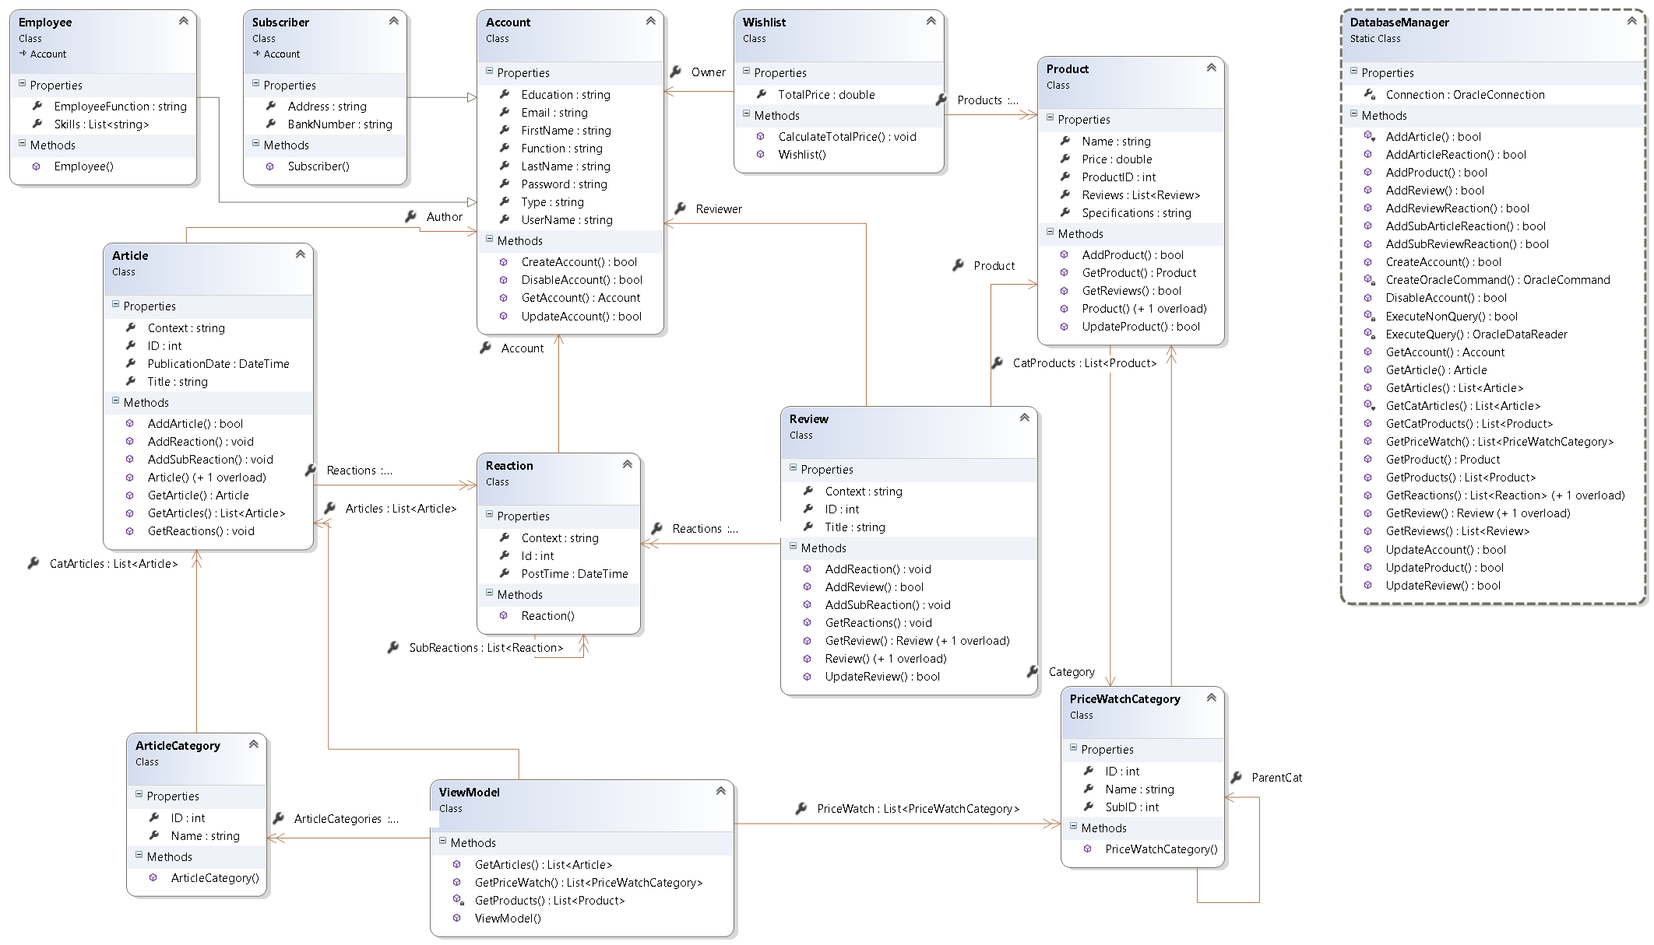

[Link naar grotere versie.](.githttps:/www.dropbox.com/s/qfe89xrxkzubnb0/ClassDiagram.png?dl=1)

### Toelichting

Voor implementatie en omdat het handiger is, heb ik er voor gekozen om article en producten bij te houden via hun categorieen. Dit gaat makkelijker met views, doordat ik dan via ViewModel die lijsten kan mee sturen, en in de view ook toegang heb tot de lijsten. Zodat ik deze kan weergeven.

Daarnaast is de DatabaseManager een static class, als redenatie hierachter is zodat er maar één database connectie wordt gebruikt. Inplaats van dat er meerdere instanties van een DatabaseManager worden aangemaakt, heb ik nu één DatabaseManager dat door alle Models gebruikt kan worden.

Vervolgens kan u ook zien dat Reactions geplaatst kunnen worden op Articles en Reviews, waarbij elke Reaction ook nog een reaction op kan hebben. Dit zal ik niet oneindig diep weergaven op de view, omdat deze code ervoor best lastig zal worden met alleen Razor en C#.

## Productie Omgeving

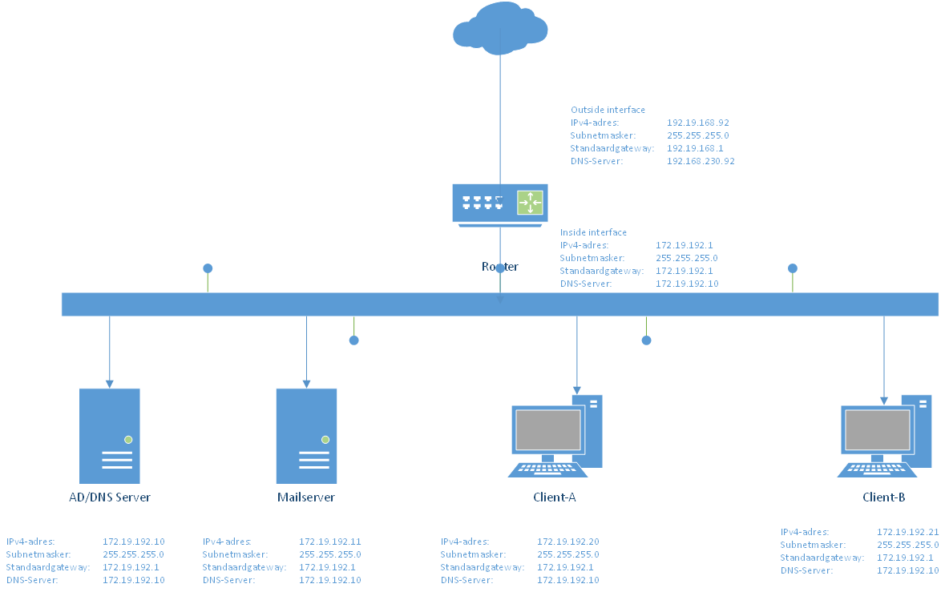

Klik [hier](https://www.dropbox.com/s/f0ilf0piz8336uc/Logisch%20netwerk%20ontwerp.png?dl=0) voor de grote versie.

De workstations hebben de volgende ip adressen

* Client-A = 172.19.192.20
* Client- B = 172.19.192.21

De server heeft het volgende ip adres: 172.19.192.10

De Mail/Applicatie server draait op ip adres: 172.19.192.11

Ik heb deze IP-adressen gekozen omdat ik als het ware een reeks IP adressen klaargezet.

Server = 10 tot 19

Workstations = 20 tot 29

### Toelichting

Voor de tweakers.net ASP.NET MVC applicatie is er een IIS server nodig, en Oracle database. Deze zullen beide draaien op de Mail/Applicatie server. In tegenstelling tot andere productie omgevingen van andere individuele projecten, is mijn ESX-omgeving alleen in gebruik door mij. Dit bemoeilijkt het toedienen van API’s aanzienlijk, en hierdoor zal dit ook niet toegepast worden in mijn applicatie.